**Oddział przedszkolny – grupa 0”a” – „Żabki”**

**Wychowawca – Elżbieta Sikora**

**Zadanie 1** Gimnastyka buzi i języka

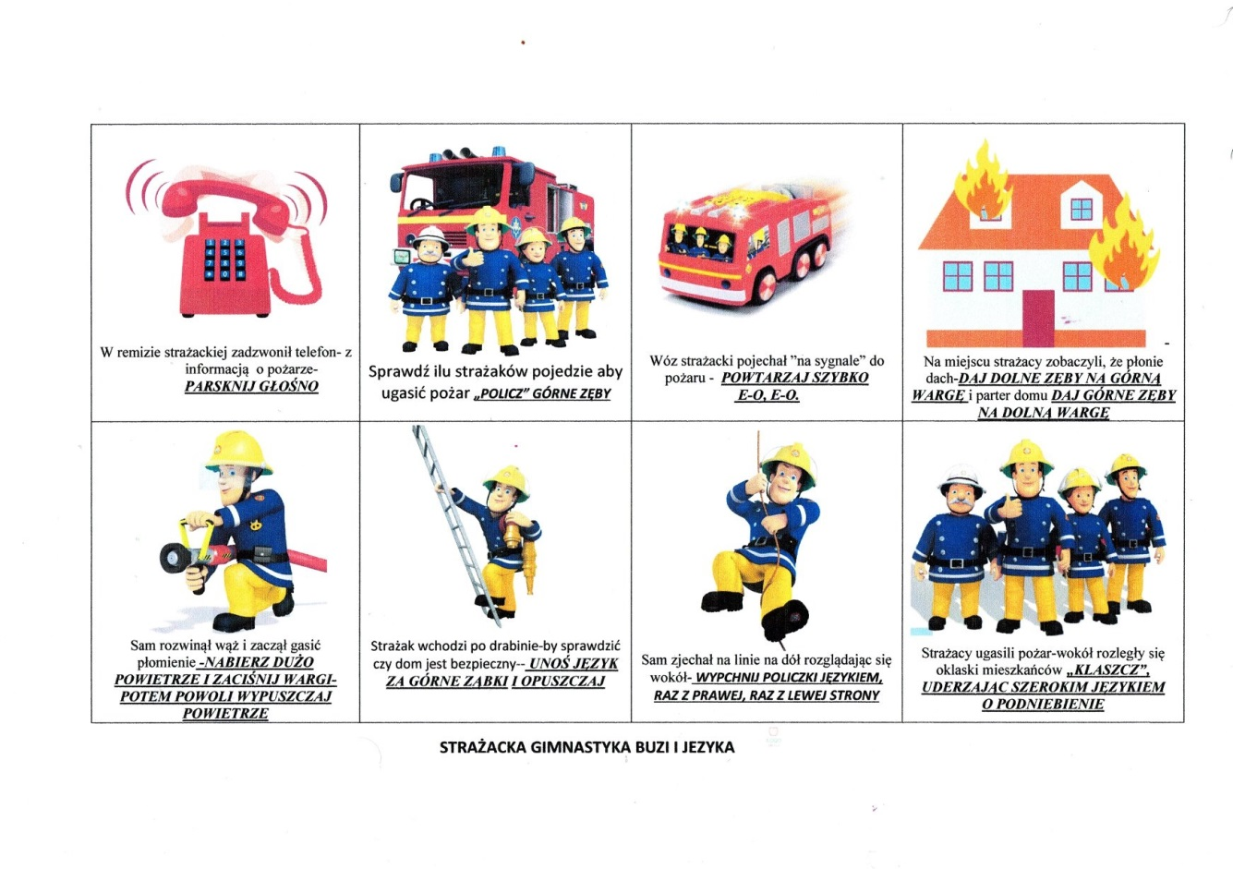

**Zadanie 2** Nauka tańca do piosenki Dwóm tańczyć się zachciało

<https://www.youtube.com/watch?v=oELLnyuGw5A&ab_channel=MariaZofiaTomaszewska>

**Zadanie 3** Zabawa „Kręgle”

Nie mamy prawdziwych kręgli, a chcemy zorganizować dzieciom zabawę zręcznościową? Wystarczy piłka i kilka plastikowych butelek. Ustawiamy je jak kręgle, dla lepszej stabilności można uzupełnić je odrobiną piasku lub wody. Kto zbije więcej? Ruszamy do zabawy

[**https://mamnatooko.pl/dziecko/najtansze-zabawki-wiele-radosci/**](https://mamnatooko.pl/dziecko/najtansze-zabawki-wiele-radosci/) **-** źródło zdjęcia

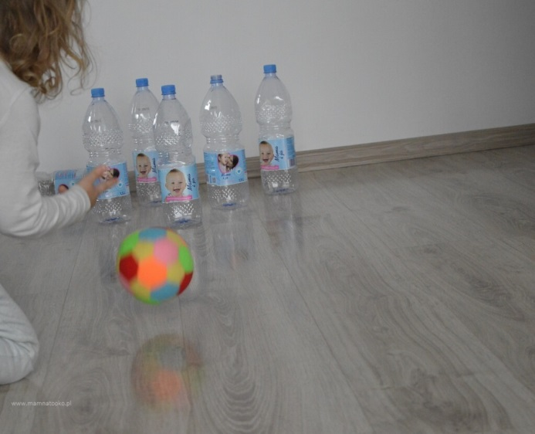

**Zadanie 4**

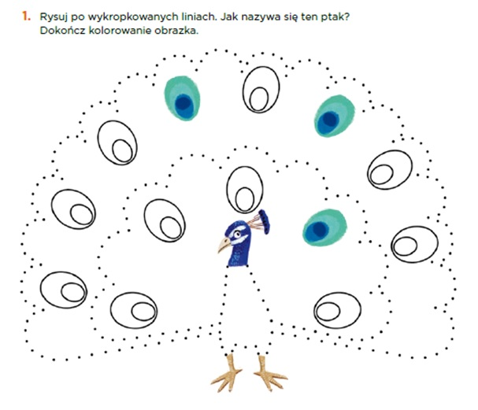

**Logopedia**

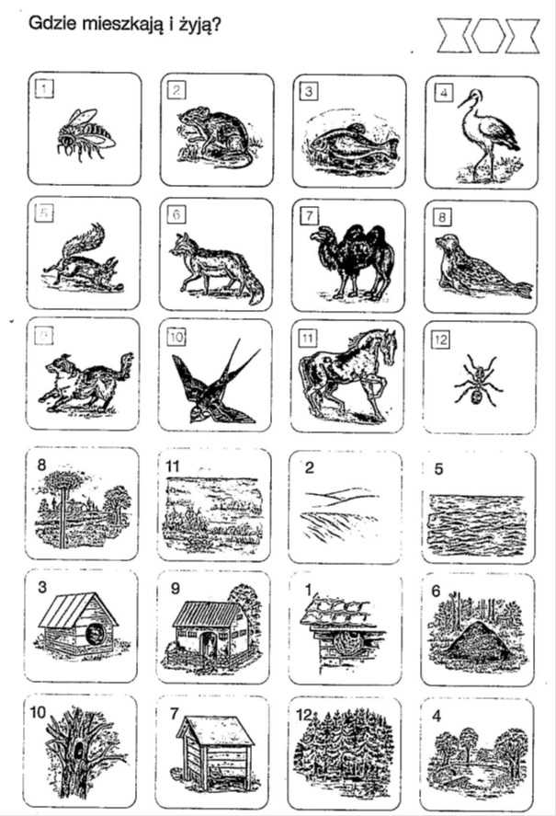

**Religia**

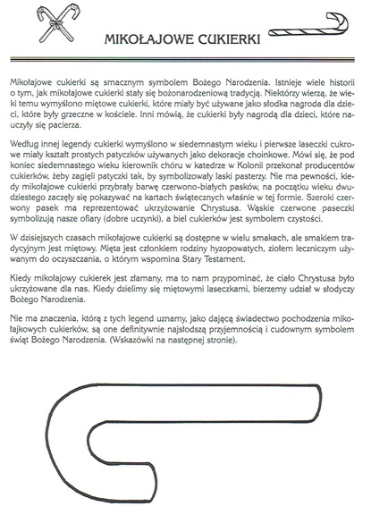

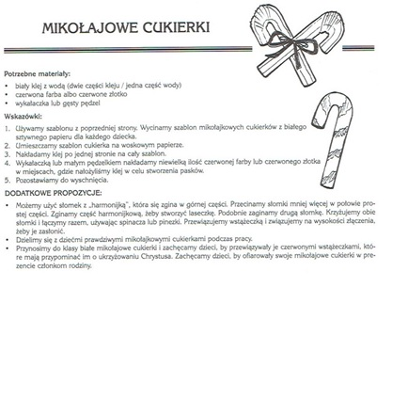

**Hipoterapia**

[**https://wordwall.net/pl/resource/14621385/konie**](https://wordwall.net/pl/resource/14621385/konie)

Połącz w pary

**Rewalidacja Agnieszka Łukaszyk**

1. Krótka rymowanka, wykonujemy gesty tak jak w rymowance. Powtarzamy kilka razy, do zabawy możemy również wykorzystać lustro, pokazywać przed lustrem.



2. Zabawy muzyczno ruchowe:

„Ptaszki fruwają” <https://www.youtube.com/watch?v=zn2ihUfMV_M>

„Lata ptaszek po ulicy” <https://www.youtube.com/watch?v=M-Uebg_23Wc>

3. Zabawy patyczkami.

* ułóż tak jak ja: przy sznurku, wstążce układamy prosty wzór, proste kształty, zadaniem dziecka jest ułożenie tak samo (zdjęcie dla przykładu)



* stwórz postać – rysujemy kilka tego typu obrazków, zadaniem dziecka jest ułożenie tak jak na kartce

